SINH HOẠT CHUYÊN MÔN TỔ GIÁO VIÊN
-----**---***---**----
* Thời gian: 16h45 ngày 12/8/2024
* Địa điểm: Hội trường
* Thành phần: PHT và 34/34 Giáo viên
* Chủ tọa: Đ/c Lê Thị Duyên - Phó hiệu trưởng

Nội dung
- Thống nhất lại cách đưa giáo án lên Edoc
- Thống nhất cách lưu tài liệu trên máy tính cá nhân

I. PHT CM thống nhất lại cách đưa giáo án lên Edoc
1. Cách đưa giáo án lên Edoc:
- Hồ sơ nhóm lớp -> Hs thực hiện chương trình -> Kế hoạch GD ngày ->
1/ Kỳ nộp: Điều chỉnh đúng tuần thời gian
2/ GV:
3/ Lớp: Bắt buộc phải tích lớp
4/ Ghi chú: Yêu cầu: Ghi tên chủ đề lớn in hoa, chủ đề viết tắt “CĐ1”
CĐ1: TRƯỜNG MẦM NON+ TẾT TRUNG THU
5/ Đính kèm file
Nhánh 1: Tôi cần gì để lớn lên và khỏe mạnh
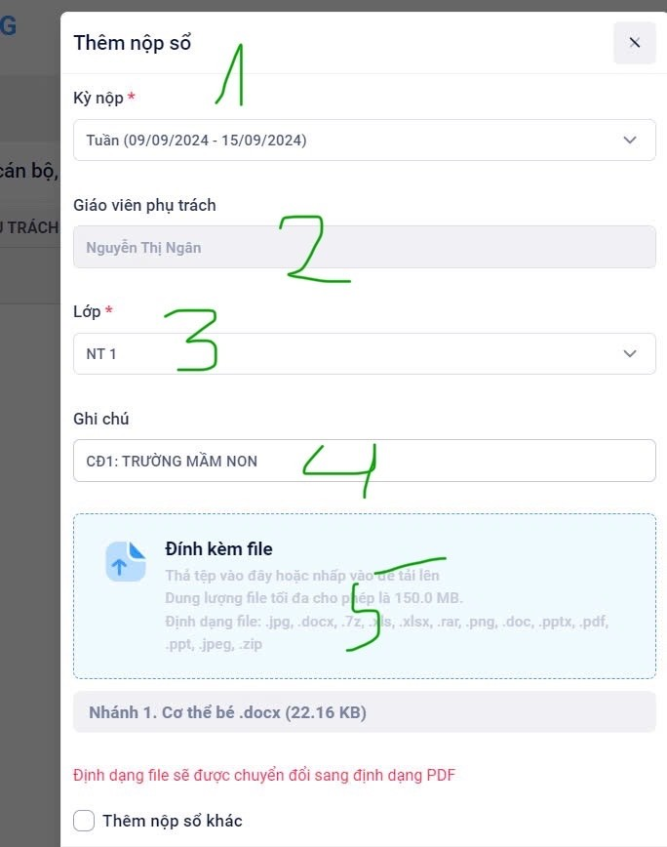

2. Cách tài liệu BD lên Edoc:
1/ Kỳ nộp: Điều chỉnh đúng tuần thời gian
2/ GV:
3/ Lớp: Bắt buộc phải tích lớp
4/ Ghi chú:
- Nếu là ND bồi dưỡng 1
Ghi: BỒI DƯỠNG THƯỜNG XUYÊN ND1 ( hoặc ND2, ND3)
5/ Đính kèm file
ND1. Bài 1- ............... .docx
ND1. Bài 2- ............... .docx
3. Nhận xét ( Đánh giá cuối ngày)
- Sổ trình ký HS nhóm lớp -> HD thực hiện chương trình
-> KHGD ngày -> Vào biểu tượng như quyển sổ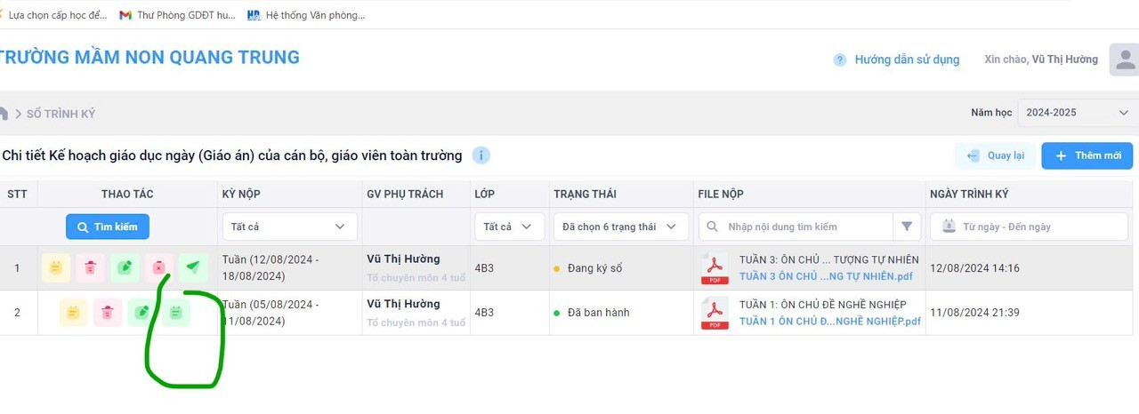
-> Nhấn ô chữ T góc phải màn hình ->
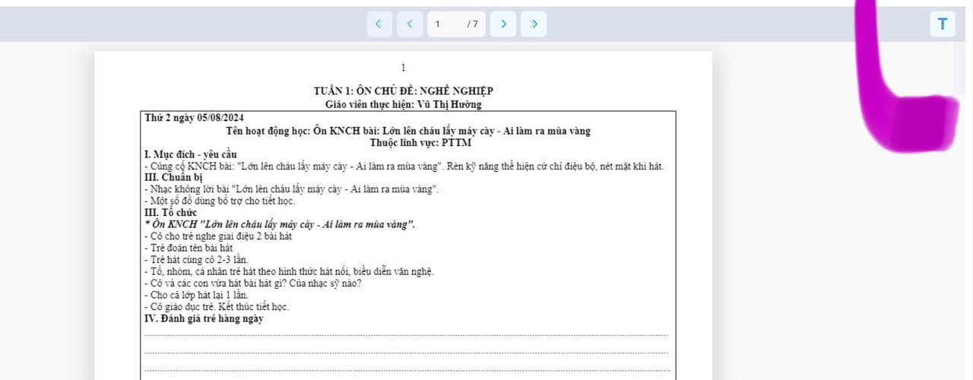
- Ghi nhận xét

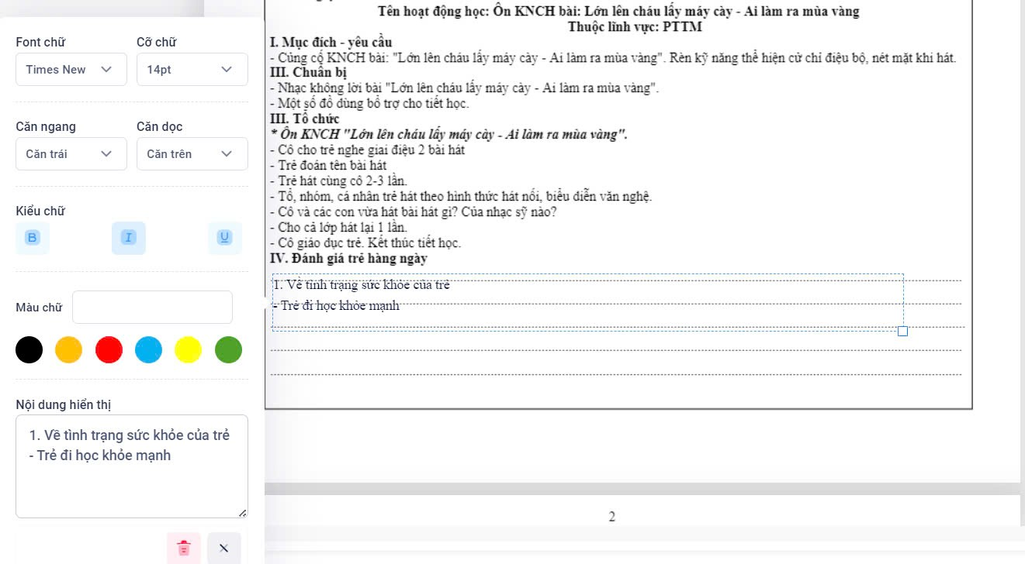
- Lưu ý: Có thể nhận xét ở ngoài và Coppy dán vào ô nhận xét
II. Thống nhất cách lưu tài liệu trên máy tính cá nhân
Năm học 2024-2025 ( 7 mục lớn)
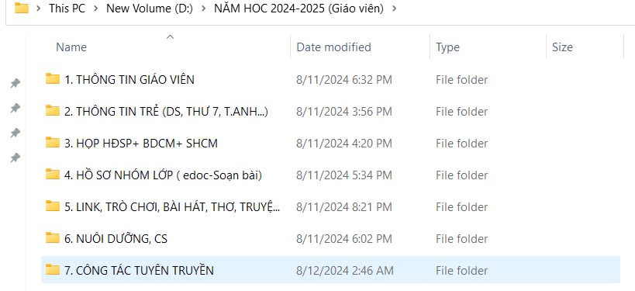
1/ Thông tin GV
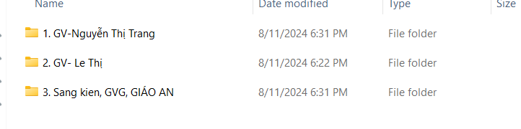
2/ THÔNG TIN TRẺ (DS, THƯ 7, T.ANH...)
- DS trẻ
- …………………
3/ HỌP HĐSP+ BD+ SHCM
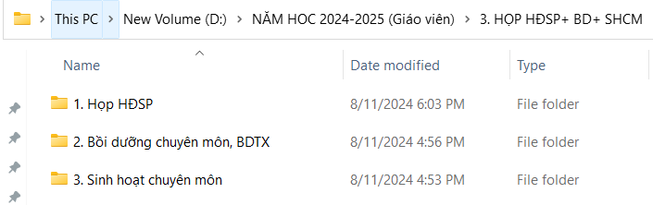
4/ HỒ SƠ NHÓM LỚP ( edoc-Soạn bài)
4.1 HS thực hiện chương trình
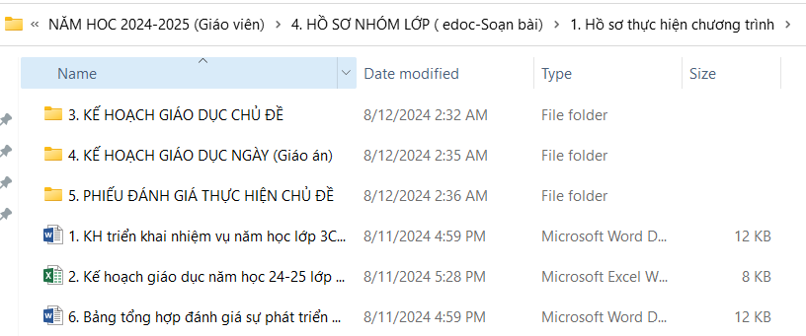
4.2.HS QL lớp học:
+ Sổ theo dõi TS nhóm lớp
5/ LINK, TRÒ CHƠI, BÀI HÁT, THƠ, TRUYỆN, VIDEO, ẢNH HĐ CỦA TRẺ
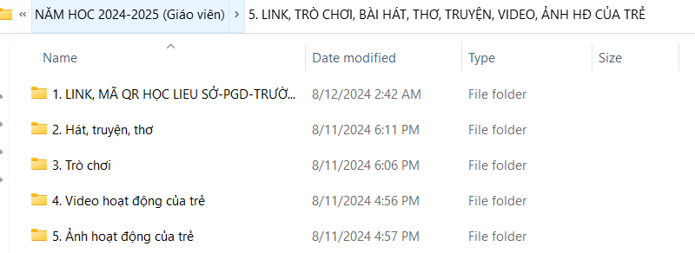
6/ NUÔI DƯỠNG, CS
- Danh s……………
7/ CÔNG TÁC TUYÊN TRUYỀN
- Bài
III. THỐNG NHẤT
- Kế hoạch chủ đề tải lên edoc: 2 gv ký
- Kế hoạch tuần GV dạy ký
- BDCM, BDTX: Giáo viên ký ( Ko trình PHT, HT ký)
IV. Ý KIẾN
1. Ý kiến đ/c Trịnh Phượng: Nhất trí kế hoạch, nội dung Đ/C HPCM đã triển khai; Đ/C HPCM đã hướng dẫn chi tiết rõ ràng cách thức, hình thức lưu tài liệu trong máy tính cá nhân cũng như cách đưa tài liệu lên edoc. Tuy nhiên trong quá trình thực hiện cũng còn nhiều vướng mắc, đề nghị Đ/C HPCM hỗ trợ kịp thời tạo điều kiện cho GV hoàn thành nhiệm vụ
2.Ý kiến đ/c Vũ Thị Hường: Nhất trí nội dung và kế hoạch đ/c HPCM đã triển khai và các ý kiến. Đ/c HPCM hướng dẫn các nội dung rõ ràng, dễ hiểu, khoa học về các bước đưa tài liệu lên edoc.
3.Ý kiến đ/c Nguyễn Thị Liễu: Để tài liệu của nhóm lớp đưa lên edoc được đúng với nội dung yêu cầu của SGD vậy đề nghị đồng chí HPCM hướng dẫn chi tiết từng mục, từng ND cụ thể để giáo viên nắm rõ.
V. Thống nhất và KL
- 100% các đc dự họp nhất trí với nội dung triển khai và các ý kiến. Đề nghị các đc nghiêm túc thực hiện.
Kết thúc: 17h15 phút cùng ngày
GIÁO VIÊN

